МИНИСТЕРСТВО ЦИФРОВОГО РАЗВИТИЯ, СВЯЗИ И МАССОВЫХ КОММУНИКАЦИЙ РОССИЙСКОЙ ФЕДЕРАЦИИ
Ордена трудового Красного Знамени федеральное государственное бюджетное
образовательное учреждение высшего образования
«Московский технический университет связи и информатики»

Кафедра Математическая кибернетика и информационные технологии

Отчет по лабораторной работе №3

Выполнил студент группы:
БПИ2401
Яблоков Александр Сергеевич
Руководитель:
Харрасов Камиль Раисович

Москва, 2026
Цель работы:

Научиться создавать Spring Boot приложение, освоить принципы инверсии управления (IoC) и внедрения зависимостей (DI), изучить три способа конфигурации Spring-компонентов, а также научиться разрешать конфликты при наличии нескольких бинов одного типа.

Индивидуальное задание:

Разработать Spring Boot приложение, демонстрирующее применение принципов IoC/DI с использованием трёх методов конфигурации: Java Config, аннотаций и их сочетания. Реализовать систему уведомлений с несколькими сервисами и отработать способы разрешения конфликтов бинов.

Выполнение:

Часть 0. Подготовка

Создан Maven-проект spring-lab3-notifications с зависимостями Spring Web и Spring Boot DevTools. Структура пакетов:

org.example
├── controller
├── service
└── config

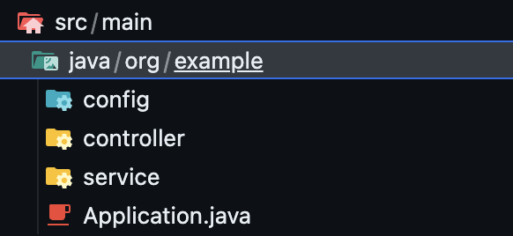
Часть 1. Знакомство с Spring Boot Web

Создан класс HelloController с аннотацией @RestController, обрабатывающий GET-запрос на /hello.

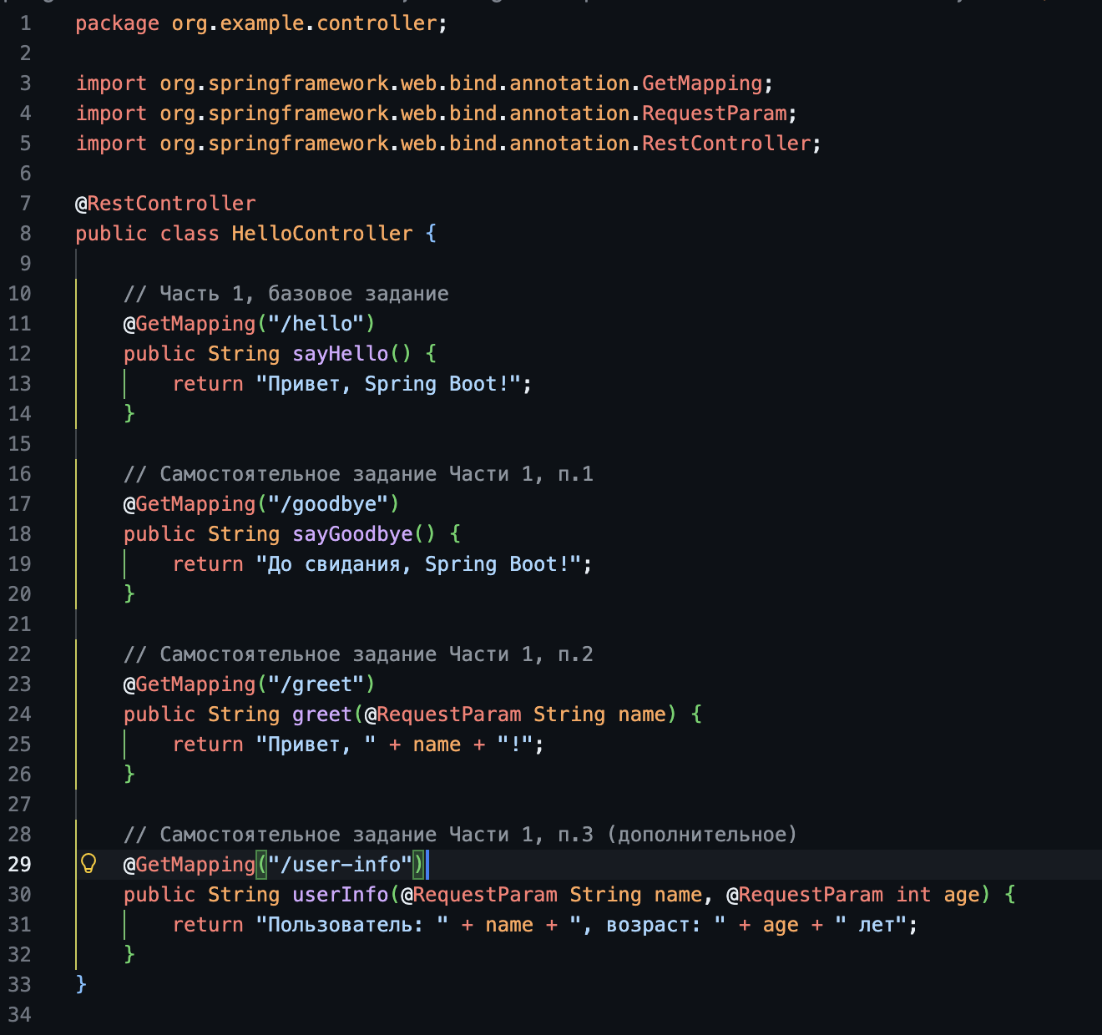
Самостоятельное задание:

1. Добавлен метод sayGoodbye() — обрабатывает /goodbye, возвращает «До свидания, Spring Boot!».
2. Добавлен метод greet(@RequestParam String name) — обрабатывает /greet?name=Иван, возвращает «Привет, Иван!».
3. (Доп.) Добавлен метод userInfo(name, age) — обрабатывает /user-info?name=Иван&age=20, возвращает строку с именем и возрастом пользователя.
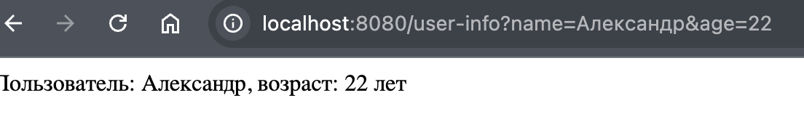
Часть 2. Проблема жёстких связей

Создан интерфейс MessageService и две реализации: EmailService, SmsService. Первоначальный NotificationManager создавал EmailService прямо в конструкторе (new EmailService()) — это и есть жёсткая связь.

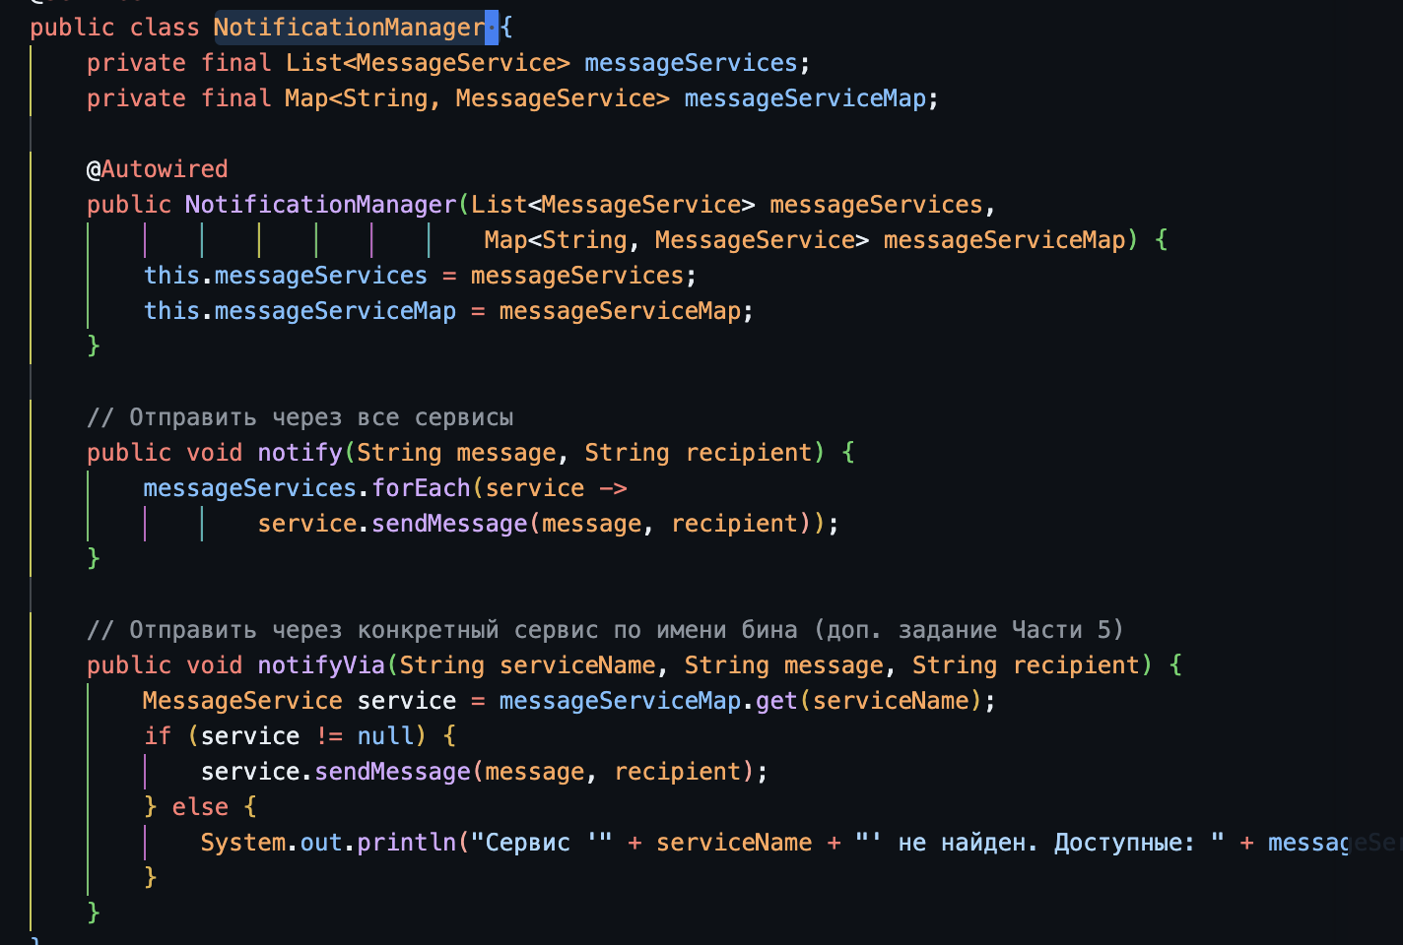
Самостоятельное задание:

1. NotificationManager модифицирован: поле изменено с EmailService на MessageService, конструктор принимает MessageService — теперь работает с любой реализацией.
2. Создан PushService, выводящий «PUSH to recipient: message». С модифицированным NotificationManager его можно передать в конструктор.

3. Ответ письменно: даже после улучшений остаются следующие проблемы:
– создание объектов по-прежнему ручное (new NotificationManager(new PushService())), что не масштабируется;
– изменение реализации требует правки кода в месте создания объекта;
– нет единого места управления зависимостями — в больших проектах это ведёт к дублированию и хаосу;
– тестирование затруднено: нельзя легко подменить зависимость без изменения кода.

Часть 3. Java Config (@Configuration и @Bean)

Создан класс AppConfig с аннотацией @Configuration. Все бины объявлены явно через @Bean. NotificationManager получает MessageService через конструктор (DI). Контроллер получает бин через ApplicationContext.getBean().

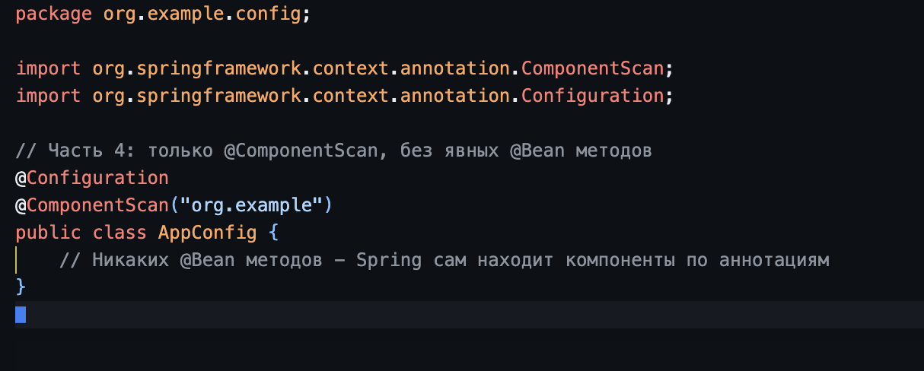
Самостоятельное задание:

1. В AppConfig метод notificationManager() изменён: вместо emailService() передаётся smsService() — уведомления отправляются через SMS.
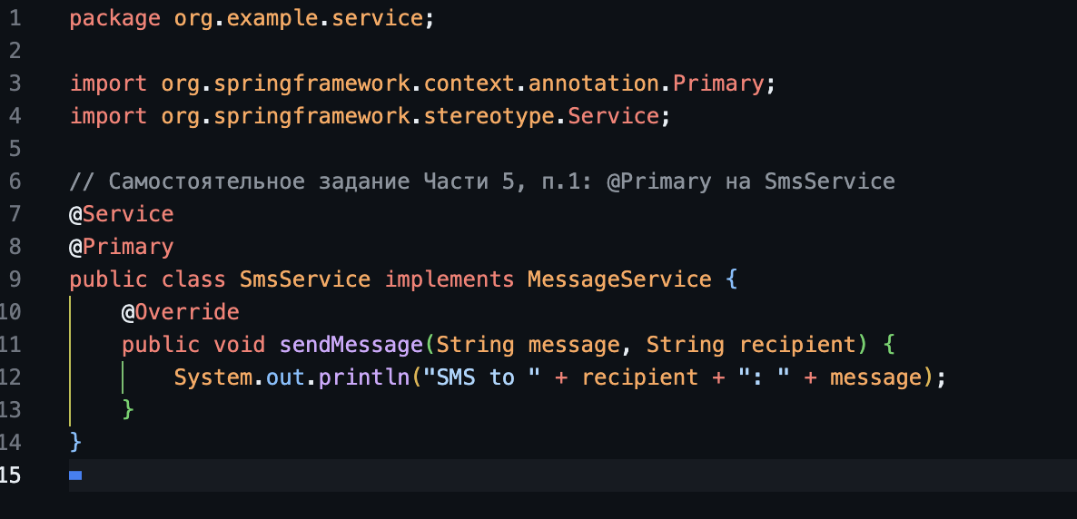
2. Добавлен @Bean для PushService, notificationManager() использует pushService().

3. (Доп.) Создан AnotherConfig, в него перенесён @Bean SmsService. В главный класс добавлен @Import({AppConfig.class, AnotherConfig.class}) — приложение продолжает работать.

Часть 4. Аннотации (@ComponentScan, @Service, @Autowired)

Аннотации @Service добавлены на EmailService, SmsService, PushService, TelegramService, NotificationManager. AppConfig оставлен только с @ComponentScan("org.example").

Что произошло: Spring нашёл два бина типа MessageService (emailService и smsService) и не смог определить, какой внедрить в NotificationManager. Ошибка:

No qualifying bean of type 'MessageService' available:
expected single matching bean but found 2: emailService, smsService

Самостоятельное задание:

1. Почему возникла ошибка: Spring при автосканировании нашёл несколько классов, реализующих один тип (MessageService), и не имеет критерия выбора.
2. Удаление @Service с одного сервиса: ошибка исчезает — Spring находит ровно один бин типа MessageService и внедряет его. Принцип: контейнер ищет бин по типу; если он один — внедряет без вопросов.
3. @ComponentScan("org.example.controller"): бины из пакета service не будут найдены, так как сканирование охватывает только указанный пакет и его подпакеты.
4. (Доп.) Создан интерфейс AdvancedMessageService extends MessageService с методом getServiceType(). Реализован в TelegramService. TelegramService реализует MessageService через цепочку наследования, поэтому по-прежнему попадает в кандидаты при внедрении по типу MessageService.

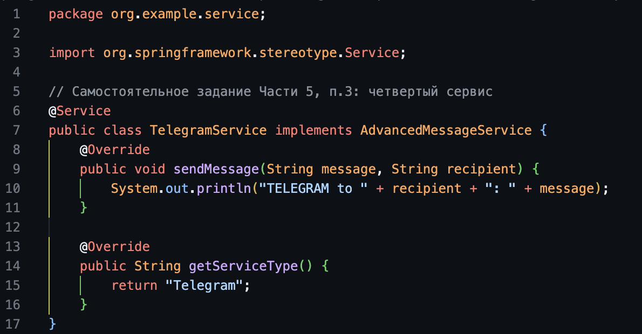
Часть 5. Разрешение конфликта бинов

Способ 1. @Primary

@Primary добавлен на SmsService. Spring выбирает его как основной при неоднозначности. Ошибка исчезает.

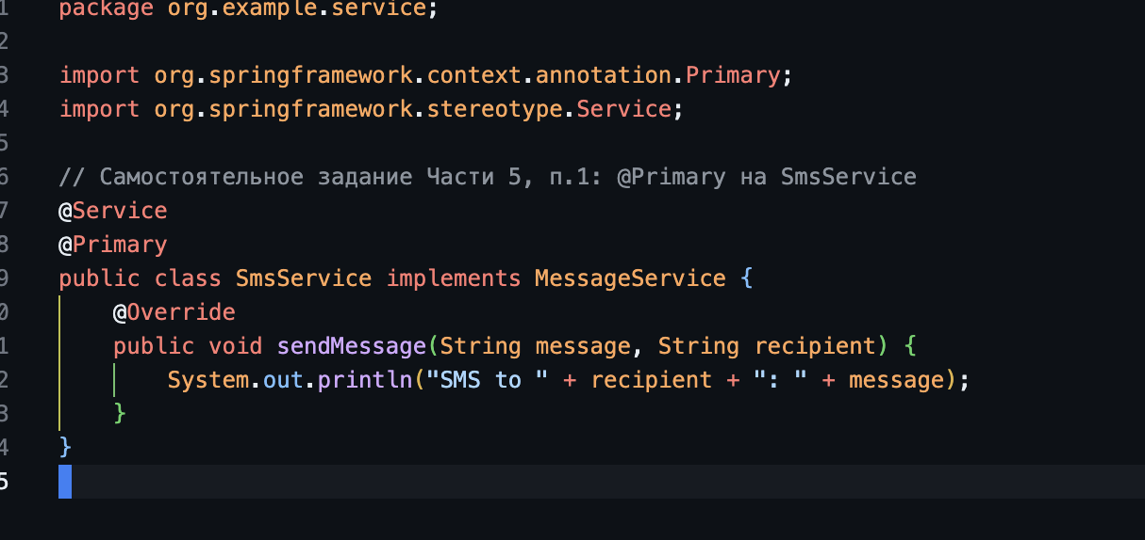
Способ 2. @Qualifier

@Qualifier("customEmail") указан в конструкторе NotificationManager. Имя бина EmailService изменено через @Service("customEmail"). Spring внедряет именно этот бин. Если указать несуществующее имя — ошибка NoSuchBeanDefinitionException при старте.

Способ 3. Внедрение коллекции (финальная версия)

NotificationManager принимает List<MessageService> — Spring внедряет все бины данного типа. Уведомление отправляется через Email, SMS, Push и Telegram одновременно.

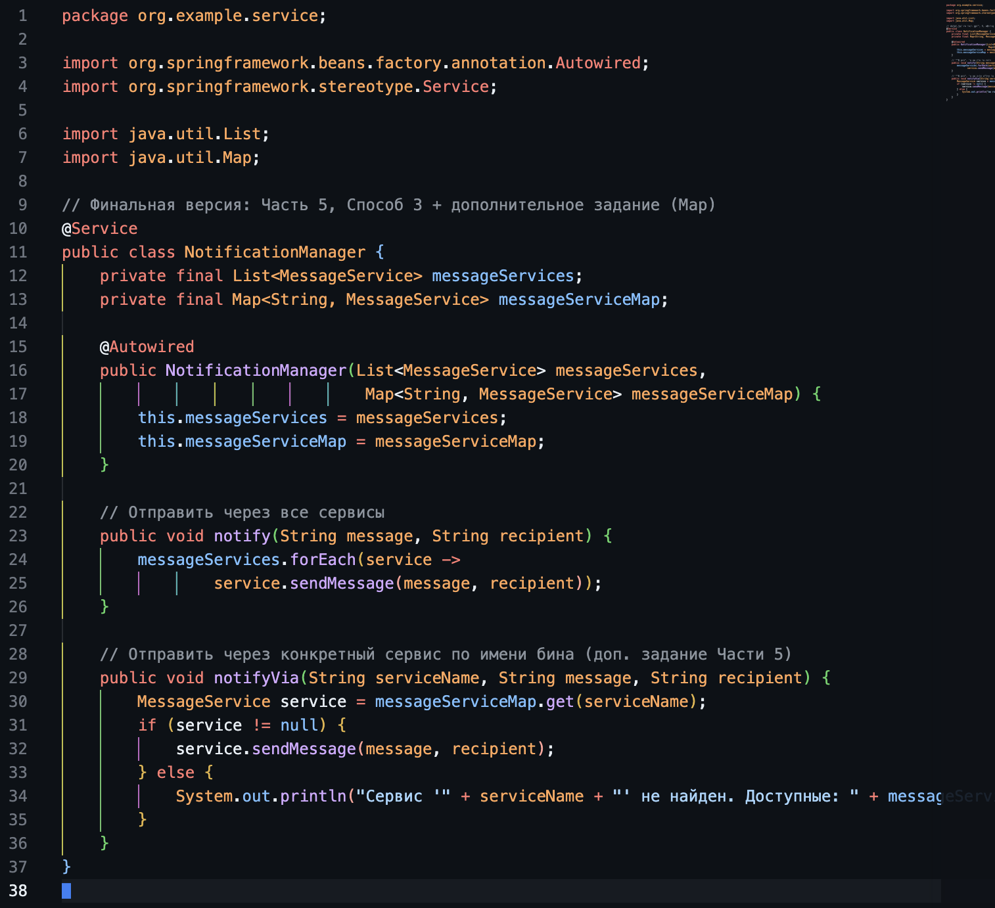
Дополнительное задание: также внедрена Map<String, MessageService>, где ключ — имя бина. Метод notifyVia(serviceName, ...) отправляет уведомление только через указанный сервис.

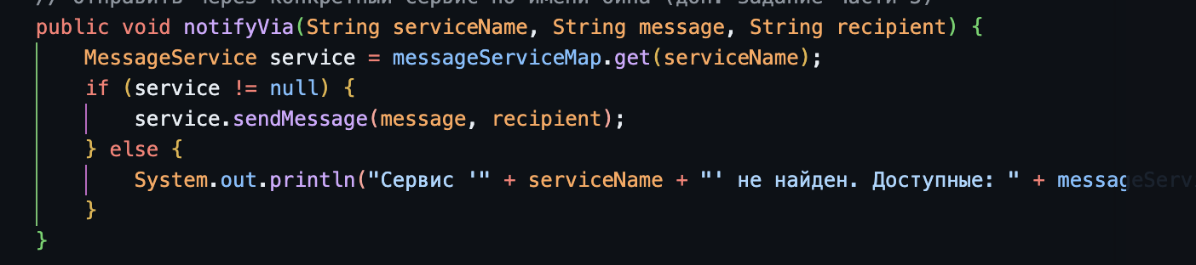
Самостоятельное задание:

1. @Primary перенесён на SmsService — он становится основным при одиночном внедрении.
2. @Service("customEmail") на EmailService, @Qualifier("customEmail") в конструкторе. При несуществующем имени — ошибка при запуске.
3. TelegramService добавлен — автоматически появляется в List<MessageService> без изменения кода NotificationManager.
4. @Primary и List<MessageService> сосуществуют: при одиночном внедрении выбирается @Primary-бин; при внедрении List — все бины типа попадают в список, включая @Primary.
5. (Доп.) Map<String, MessageService> реализован в NotificationManager.notifyVia().

Контрольные вопросы:

1. В чём разница между @Component, @Service, @Repository и @Controller?

Все четыре аннотации являются специализациями @Component и делают класс Spring-бином:
– @Component — универсальная аннотация для любого компонента.
– @Service — семантически обозначает бизнес-логику (слой сервисов). Технически идентична @Component, но улучшает читаемость и может использоваться в AOP-срезах.
– @Repository — обозначает слой доступа к данным (DAO). Дополнительно транслирует исключения JPA/JDBC в Spring DataAccessException.
– @Controller — обозначает MVC-контроллер, обрабатывает HTTP-запросы. @RestController = @Controller + @ResponseBody.

2. Как работает @ComponentScan? Что произойдёт, если указать неправильный пакет?

@ComponentScan указывает Spring, в каких пакетах искать классы с аннотациями @Component, @Service, @Repository, @Controller. Spring рекурсивно сканирует указанный пакет и все его подпакеты, создавая бины. Если указан неправильный пакет — классы из нужных пакетов не будут найдены, бины не создадутся, и при попытке их использовать возникнет NoSuchBeanDefinitionException.

3. Почему в Части 3 не возникло ошибки с двумя бинами, а в Части 4 возникла?

В Части 3 бины объявлены явно через @Bean в AppConfig. Метод notificationManager() явно вызывает emailService() — неоднозначности нет, выбор сделан программистом вручную.

В Части 4 подключён @ComponentScan, который автоматически создаёт бины для всех @Service-классов, включая EmailService и SmsService. Spring пытается автоматически внедрить MessageService в конструктор NotificationManager, но находит два кандидата и не знает, какой выбрать.

4. Какие способы разрешения конфликта бинов вы знаете? Какой самый гибкий?

1. @Primary — помечает один из бинов как основной по умолчанию. Просто, но жёстко.
2. @Qualifier("имя") — явно указывает имя нужного бина в точке внедрения. Гибче, позволяет использовать разные бины в разных местах.
3. Внедрение коллекции List<T> или Map<String, T> — самый гибкий способ: все бины нужного типа автоматически включаются в коллекцию, можно обращаться к конкретному по имени ключа (Map).

Самый гибкий — внедрение Map<String, MessageService>, поскольку позволяет динамически выбирать нужный сервис во время выполнения.

5. Как внедрить все бины определённого типа в коллекцию или карту?

Spring автоматически соберёт все зарегистрированные бины нужного типа при использовании следующих конструкций:

// Список всех бинов типа MessageService
@Autowired
public NotificationManager(List<MessageService> services) { ... }

// Карта: ключ — имя бина, значение — сам бин
@Autowired
public NotificationManager(Map<String, MessageService> serviceMap) { ... }

6. В чём преимущества внедрения через конструктор перед внедрением через поле?

1. Неизменяемость (immutability): поле можно объявить final, что гарантирует его установку и исключает случайное изменение.
2. Явность зависимостей: все зависимости видны в сигнатуре конструктора — легко понять, что требуется классу.
3. Тестируемость: можно создать объект вручную (new MyClass(mockDep)), не запуская контейнер Spring.
4. Обнаружение циклических зависимостей: Spring выбрасывает ошибку на старте, а не в рантайме.
5. Соответствие принципу SOLID (DIP): зависимости передаются извне, а не создаются внутри.

Заключение:

В ходе лабораторной работы было создано Spring Boot приложение, демонстрирующее три подхода к конфигурации бинов:

1. Java Config (@Configuration + @Bean) — явное, полностью контролируемое объявление всех зависимостей. Подходит для сложных случаев или сторонних библиотек.
2. Аннотации (@Service + @ComponentScan) — автоматическое сканирование, минимум кода. Основной подход в реальных проектах.
3. Сочетание обоих подходов — использование @ComponentScan для своих классов и @Bean для внешних.

Изучены механизмы разрешения конфликтов бинов: @Primary (приоритет по умолчанию), @Qualifier (явный выбор), внедрение коллекций (работа со всеми бинами типа). Принципы IoC и DI позволяют создавать слабосвязанный, тестируемый и расширяемый код.

